Анкета животного без владельца от 14.05.2022г.

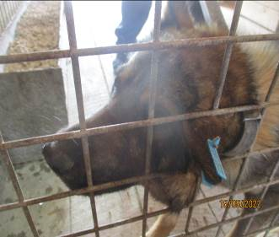 | Дата отлова, место (район, улица, дом) | Советский район, ул. Академика Комарова
 | Пол животного | Самец – 1587/2022
 | Дата вакцинации | 30.05.2022 г.
 | Дата кастрации/стерилизации | 30.05.2022 г.
 | Дата выпуска, место (район, улица, дом) | 02.06.2022 г. – среда обитания
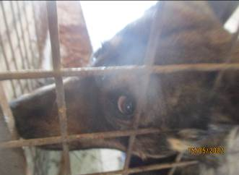 | Дата отлова, место (район, улица, дом) | Советский район, ул. Академика Комарова
 | Пол животного | Самец – 1588/2022
 | Дата вакцинации | 30.05.2022 г.
 | Дата кастрации/стерилизации | 30.05.2022 г.
 | Дата выпуска, место (район, улица, дом) | 02.06.2022 г. – среда обитания
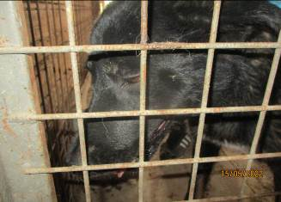 | Дата отлова, место (район, улица, дом) | Советский район, пр. Университетский
 | Пол животного | Самец – 1590/2022
 | Дата вакцинации | 30.05.2022 г.
 | Дата кастрации/стерилизации | 30.05.2022 г.
 | Дата выпуска, место (район, улица, дом) | 08.05.2022 г. – среда обитания
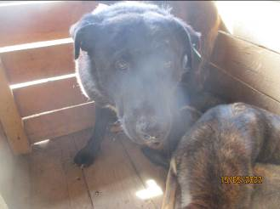 | Дата отлова, место (район, улица, дом) | Советский район, пр. Университетский
 | Пол животного | Самец – 1585/2022
 | Дата вакцинации | 30.05.2022 г.
 | Дата кастрации/стерилизации | 30.05.2022 г.
 | Дата выпуска, место (район, улица, дом) | 02.06.2022 г. – среда обитания
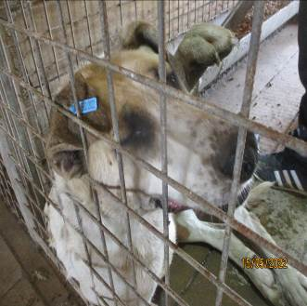 | Дата отлова, место (район, улица, дом) | Советский район, пр. Университетский
 | Пол животного | Самка – 1592/2022
 | Дата вакцинации | 30.05.2022 г.
 | Дата кастрации/стерилизации | 30.05.2022 г.
 | Дата выпуска, место (район, улица, дом) | 02.06.2022 г. – среда обитания
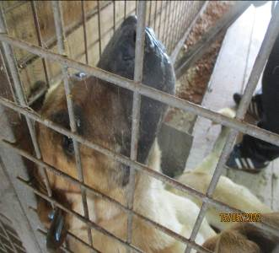 | Дата отлова, место (район, улица, дом) | Советский район, пр. Университетский
 | Пол животного | Самец – 1591/2022
 | Дата вакцинации | 30.05.2022 г.
 | Дата кастрации/стерилизации | 30.05.2022 г.
 | Дата выпуска, место (район, улица, дом) | 03.06.2022 г. – среда обитания
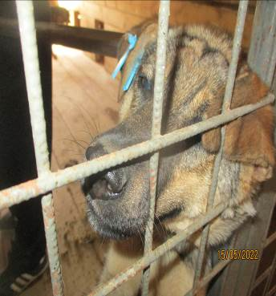 | Дата отлова, место (район, улица, дом) | Ворошиловский район, ул. Дубовская
 | Пол животного | Самка – 1589/2022
 | Дата вакцинации | 30.05.2022 г.
 | Дата кастрации/стерилизации | 30.05.2022 г.
 | Дата выпуска, место (район, улица, дом) | 03.06.2022 г. – среда обитания
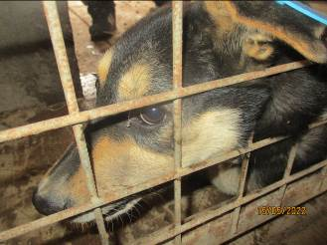 | Дата отлова, место (район, улица, дом) | Советский район, мкр. Родниковая Долина
 | Пол животного | Самец – 1594/2022
 | Дата вакцинации | 30.05.2022 г.
 | Дата кастрации/стерилизации | 30.05.2022 г.
 | Дата выпуска, место (район, улица, дом) | 02.06.2022 г. – среда обитания
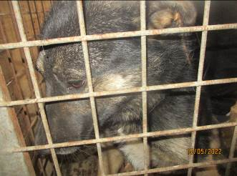 | Дата отлова, место (район, улица, дом) | Советский район, мкр. Родниковая Долина
 | Пол животного | Самец – 1595/2022
 | Дата вакцинации | 30.05.2022 г.
 | Дата кастрации/стерилизации | 30.05.2022 г.
 | Дата выпуска, место (район, улица, дом) | 02.06.2022 г. – среда обитания
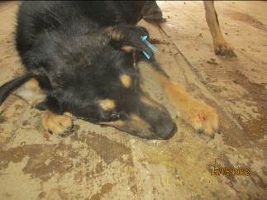 | Дата отлова, место (район, улица, дом) | Советский район, мкр. Родниковая Долина
 | Пол животного | Самец – 1593/2022
 | Дата вакцинации | 30.05.2022 г.
 | Дата кастрации/стерилизации | 30.05.2022 г.
 | Дата выпуска, место (район, улица, дом) | 02.06.2022 г. – среда обитания
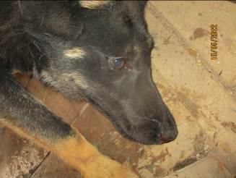 | Дата отлова, место (район, улица, дом) | Советский район, мкр. Родниковая Долина
 | Пол животного | Самка – 1596/2022
 | Дата вакцинации | 30.05.2022 г.
 | Дата кастрации/стерилизации | 30.05.2022 г.
 | Дата выпуска, место (район, улица, дом) | 03.06.2022 г. – среда обитания

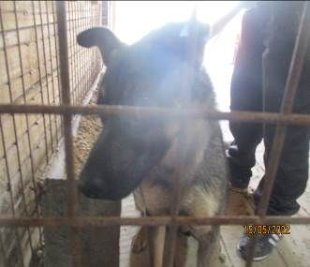 | Дата отлова, место (район, улица, дом) | Советский район, мкр. Родниковая Долина
 | Пол животного | Самец – 1586/2022
 | Дата вакцинации | 30.05.2022 г.
 | Дата кастрации/стерилизации | 30.05.2022 г.
 | Дата выпуска, место (район, улица, дом) | 02.06.2022 г. – среда обитания
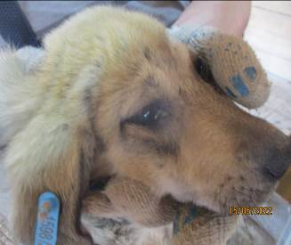 | Дата отлова, место (район, улица, дом) | Ворошиловский район,  ул. Милиционера Буханцева
 | Пол животного | Самец – 1598/2022
 | Дата вакцинации | 30.05.2022 г.
 | Дата кастрации/стерилизации | 30.05.2022 г.
 | Дата выпуска, место (район, улица, дом) | 16.06.2022 г. – среда обитания
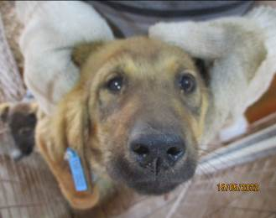 | Дата отлова, место (район, улица, дом) | Ворошиловский район,  ул. Милиционера Буханцева
 | Пол животного | Самец – 1597/2022
 | Дата вакцинации | 30.05.2022 г.
 | Дата кастрации/стерилизации | 30.05.2022 г.
 | Дата выпуска, место (район, улица, дом) | 16.06.2022 г. – среда обитания
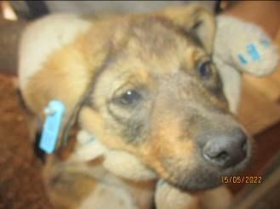 | Дата отлова, место (район, улица, дом) | Ворошиловский район,  ул. Милиционера Буханцева
 | Пол животного | Самец – 1599/2022
 | Дата вакцинации | 30.05.2022 г.
 | Дата кастрации/стерилизации | 30.05.2022 г.
 | Дата выпуска, место (район, улица, дом) | 08.06.2022 г. – среда обитания

